PWM
Pwm就是脉冲宽度调制

最重要的三个参数：
1、频率 =1 / T_{s}
2、占空比=T_{on} / T_{s} （通常就是 打开的时间/一个周期的时间 这种通常用百分比来表示）
还有一种就是 占空比=T_{on} / T_{off}这种不用百分比
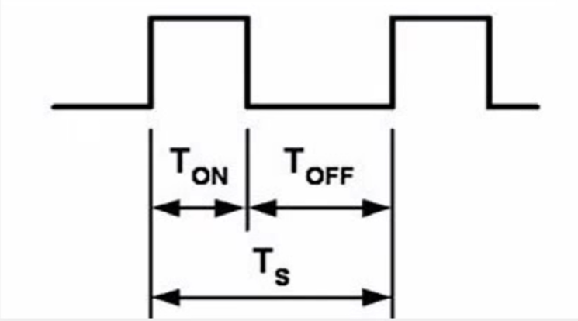
一个周期就是打开的时间与关闭的时间总和
T_{on}是打开的时间
T_{off}是关闭的时间
一般情况保证周期是一个固定值 所以on和off的时间和是固定的

3、精度（就是占空比：变化步距）

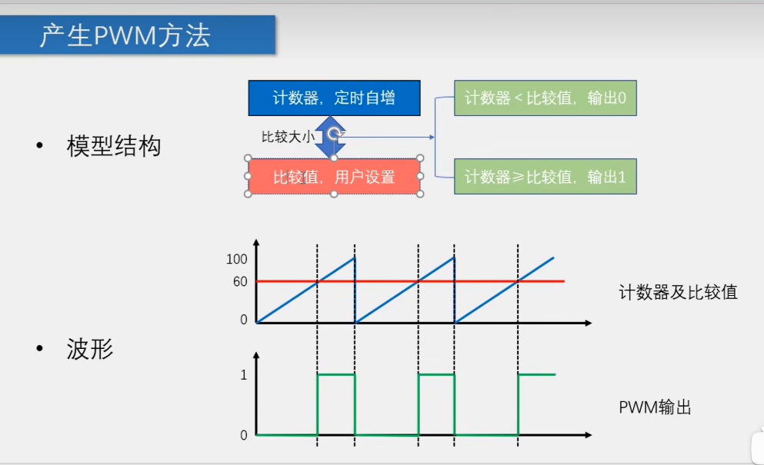
这个PWM控制速度通常写在定时器里面 不然很占有主机资源
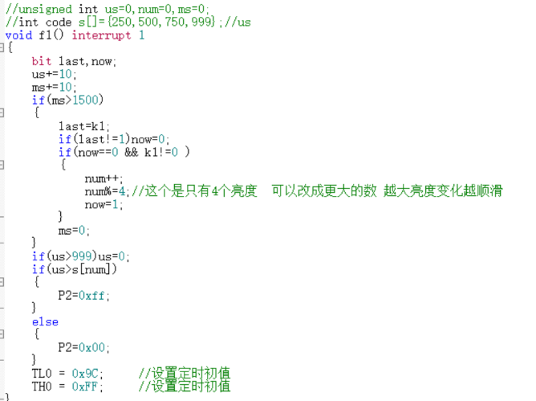
示例：
这里就是制造占空比

定时器扫描按键
这里是10us定时循环

